Migranți în România interculturală

In fiecare an, 20 iunie reprezintă Ziua Mondială a Refugiatului, celebrată în România şi în lume prin derularea campaniei UNHCR "Poveştile refugiaţilor", poveşti ale suferinţei, curajului şi speranţei, evocate de jurnalişti, Ambasadori ai Bunăvoinţei, lucrători umanitari şi refugiaţi, acești oameni obișnuiți aflați in situații neobisnuite.

Trăim într-o epocă în care migrația a devenit un fenomen social complex, multe persoane părăsesc locul de origine și întreprind riscanta călătorie a speranței în căutarea unor condiții de viață mai bune. Persoanele refugiate și migranții se confrunta cu atitudini negative larg răspândite, neîncredere și ostilitate - înainte de a fi cunoscute istoriile de viață, persecuțiile sau motivațiile persoanelor implicate, și deseori cu rasism, marginalizare, izolare, segregare sau excluziune socială.

Globalizării fenomenului migrației trebuie să i se asocieze o globalizarea a acțiunilor de integrare și a formelor de cooperare. Caracterul multicultural al societăților de astăzi impune asumarea unor noi acțiuni de solidaritate și de comuniune pentru a garanta conviețuirea armonioasă între persoane și culturi, fără impunerea asimilării în societatea gazdă.

Pentru o politică de imigrație de succes se impun strategii de integrare eficiente. In acest sens, s-a convenit asupra unui set principii comune pentru integrarea imigranților din afara Uniunii Europene, proces care implică imigranții și rezidenții locali, aflați într-o relație constructivă, bazată pe respect și toleranță.

Educația și formarea sunt instrumente esențiale pentru a ajuta imigranții să își utilizeze pe deplin potențialul profesional și să devină participanți activi în societate, in acest sens, se impune sensibilizarea comunității locale cu privire la contribuția imigranților la dezvoltarea socială și culturală.

Resortisanţii ţărilor terţe sunt înscrişi în învăţământul universitar şi postuniversitar după absolvirea anului pregătitor sau pe baza certificatului care atestă cunoașterea limbii române. În timpul anului pregătitor studenții îşi însuşesc cunoştinţele necesare de limba română, precum şi cunoştinţele specifice, corelate cu profilul viitoarei pregătiri (anatomie, fizică, chimie, desen tehnic etc.), dacă programul de studii este organizat în limba română.

In noua promoţie de absolvenți ai Universitații „1 Decembrie 1918″ din Alba Iulia se regăsesc și: Heba Rbehat, Abdel Rahman Sehwel, Qusai Alnabteeti ,Omar Bakri, Amir Alhasheem, Jamel Mohsen, Ahmad Abu Amarah ,Mohammed Rabah, Ahmad Wafi, Hasan Jamal, studenți provenind din Palestina și Iordania. Educația, într-o țară europeană, a acestor resortisanți a început la Alba-Iulia. Pregatirea lingvistică a fost completată de cursurile de orientare culturală și civică pentru a-i familiariza cu practicile juridice, administrative și culturale ale țării gazdă.

Omar Bakri este cetațean palestinian, a venit în România în decembrie 2014. S-a integrat foarte ușor, deoarece afirmă, *românii sunt foarte respectuoși*, s-a implicat în multe activități desfășurate în cadrul universității, el va studia medicina la Cluj, în limba engleză. Colegul său, Jamil Mohsen a venit din Iordania, Ministerul Educației iordanian i-a dat posibilitatea să aleagă țara în care să studieze, a ales România dat fiind faptul că, *și alți membrii ai familiei sale au studiat medicina la Timișoara.* Abdel Rahman Sehwel a venit în România, în noiembrie 2014, ca bursier al Iordaniei, pentru a studia medicina la Constanța. Există multe diferențe culturale între țara sa și România, dar susține,că această experiență a *reprezentat ceva nou și frumos.* A fost impresionat de anotimpul alb întâlnit în România. Prezența lor la Alba-Iulia, în acest an universitar, a evidențiat valențele pozitive ale multiculturalismului.

O societate multiculturală nu numai că respectă diversitatea dar, în acelaşi timp, păstrează şi sintetizează valorile culturale ale tuturor grupurilor cu identitate proprie, care coexistă pe teritoriul unui stat, promovând dialogul intercultural, dreptul la diversitate. Transilvania a reprezentat, de-a lungul istoriei, un model de bună conviețuire, respect și toleranță, de care au dat dovadă toate naționalitățile conlocuitoare ale acestei regiuni, fie că erau germani, maghiari, evrei sau romani.

In spiritul acestei tradiții, UAB a creat premisele necesare pentru ca instituția să dezvolte un program educațional multicultural și plurilingvistic, adecvat reglementărilor și valorilor europene, adoptând drept principală modalitate de funcționare și dezvoltare, interculturalitatea.

Pentru acești studenți, România e acasă, Alba-Iulia e acasă. Mabruk!

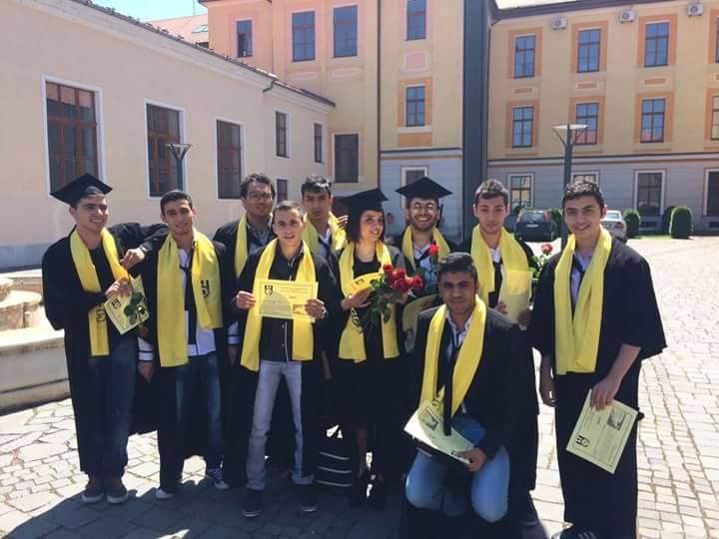 Iulia Vădan